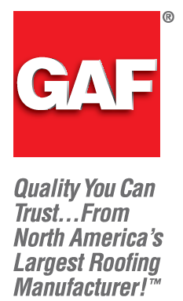

**Pressmeddelande**

**For Immediate Release:**

4 april 2016

**Press Contact:**

David Silverman, Sr. Manager Business Communication

973-531-2869

dsilverman@gaf.com

**GAF slutför förvärv av Icopal**

***Skapar den största tillverkaren inom den globala takbranschen***

PARSIPPANY, NJ (2016-04-04) – GAF, den största taktillverkaren i Nordamerika, meddelade idag att förvärvet av Icopal, en ledande europeisk tillverkare av tak- och tätskiktsprodukter, har genomförts för cirka 1 miljard euro. Transaktionen är ett omvälvande steg som ger GAF en utmärkt plattform för tillväxt inom takbranschen på båda sidor av Atlanten.

Jim Schnepper, GAF:s vice VD med ansvar för försäljning, utses till VD för Icopal, GAF:s operativa division i Europa, medan Tom Anderson, GAF:s vice VD med ansvar för planering och försörjning, utses till operativt ansvarig. GAF och Icopal kommer tillsammans att ha 6 500 anställda och uppnå en omsättning på nästan 4 miljarder dollar i fler än 80 länder.

”GAF och Icopal har företagskulturer som passar utmärkt ihop, med ett gemensamt fokus på förstklassig tillverkning, stark kundservice och innovation”, sade Bob Tafaro, VD för GAF. ”Icopal och företagets ledande varumärken inom tak- och tätskiktslösningar har en ljus framtid inom GAF-familjen, och vi ser fram emot att arbeta tillsammans för att skapa mervärde i världsklass för alla våra kunder.”

Moelis & Company agerade som finansiell rådgivare åt GAF:s moderbolag Standard Industries, medan Sullivan & Cromwell var juridisk rådgivare vid förvärvet.

***Om GAF***

Om GAF

GAF grundades 1886 och är den största taktillverkaren i Nordamerika, med cirka 3 000 anställda och 29 produktionsanläggningar. I företagets breda produktsortiment ingår system för branta tak och kommersiella byggnader, vilket kompletteras av ett omfattande nationellt nätverk av fabrikscertifierade entreprenörer. Ytterligare information om GAF finns på [www.gaf.com](http://www.gaf.com/).

# # #